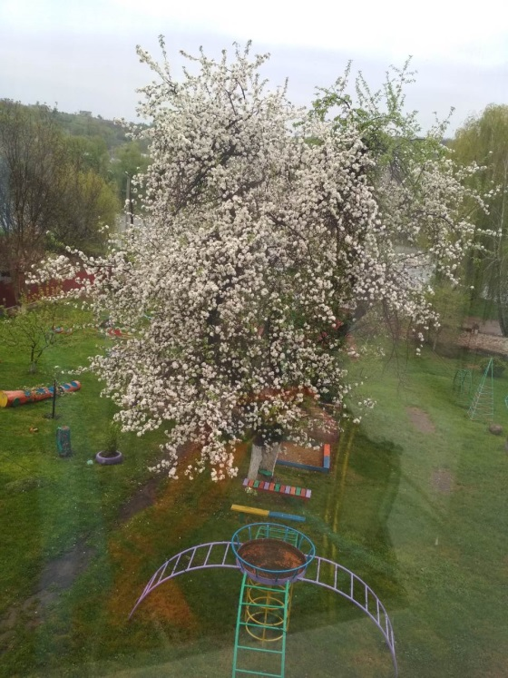

***Інтегроване заняття для старших дошкільнят***

***«Мій рідний край - Україна»***

*Використання художнього слова О.В.Сухомлинського*

***Мета:*** *збагатити знання дітей про те, що земля на якій ми живемо, називається Україна. Розвивати інтерес до історії та природи рідного краю. Виховувати почуття любові та патріотизму. Ознайомити дітей історією заснування Київа, про Дніпро як головну річку України, на берегах якої стоїть Київ, розвивати розповідь за змістом розглянутих картин, розвивати зв’язне мовлення, логічне мовлення, пам’ять і уяву, закріплювати уявлення дітей про Україну, як Батьківщину та її символи.*

***Матеріали:*** *оповідання В.О.Сухомлинського запис пісні «Україночка», музика Татарченка слова Демиденка, застосування мультимедійного засобу « спів пташок у Подільському лісі», аркуш паперу формату А3 на якому написаний акровірш вірш «Про Україну» , клей ПВА, пензлик, заготовка з паперу рушника, серветки.*

***Попередня робота:*** *розучування прислів’їв, приказок про Україну, розглядання картинок Дніпро, вирізання квітів, паперова заготовка рушника та голубів – миру.*

***Хід заняття:***

*Вихователь: Дітки сьогодні ми помандруємо подорож по нашій країні. Але зверніть увагу до нас завітали гості, давайте з ними привітаємось.*

*Діти: Доброго ранку, сонечко ясне! Доброго ранку, земле прекрасне. Доброго ранку, птахи галасливі. Доброго ранку, люди щасливі.*

*Вихователь: дітки, ось послухайте будь – ласка пісеньку (звучить уривок з пісні « Україночка»). Чи сподобалась вам пісня? Про що вона? (відповіді дітей). Спробуйте відгадати мою загадку. Зверніть увагу на перші літери рядків. (вивішую аркуш формату А3, на якому написано акровірш Лесі Українки, перша літера кожного рядка виділена кольором).*

*У червону намисті,*

*Коли річки зелен – листі*

*Розпишалася калина,*

*А із нею тополина,*

*Іде візник тихо стане*

*На калину ніжно гляне,*

*А в уяві щось постане.*

*Вихователь спонукає дітей прочитати слово за виділеними літерами.*

*Пропонує кожному сказати що для нього значить слово Україна.*

***Бесіда про Україну.***

***Вихователь:*** *Україна це наша Батьківщина, наш рідний край, земля де ми народилися. Україна це червона калина, за вікном, це дзвінка пісня, що ллється понад полями. Україна це народ, який протягом багатьох років боровся за свою свободу та незалежність. Ми – частина цього народу, діти своєї землі, ми – українці.*

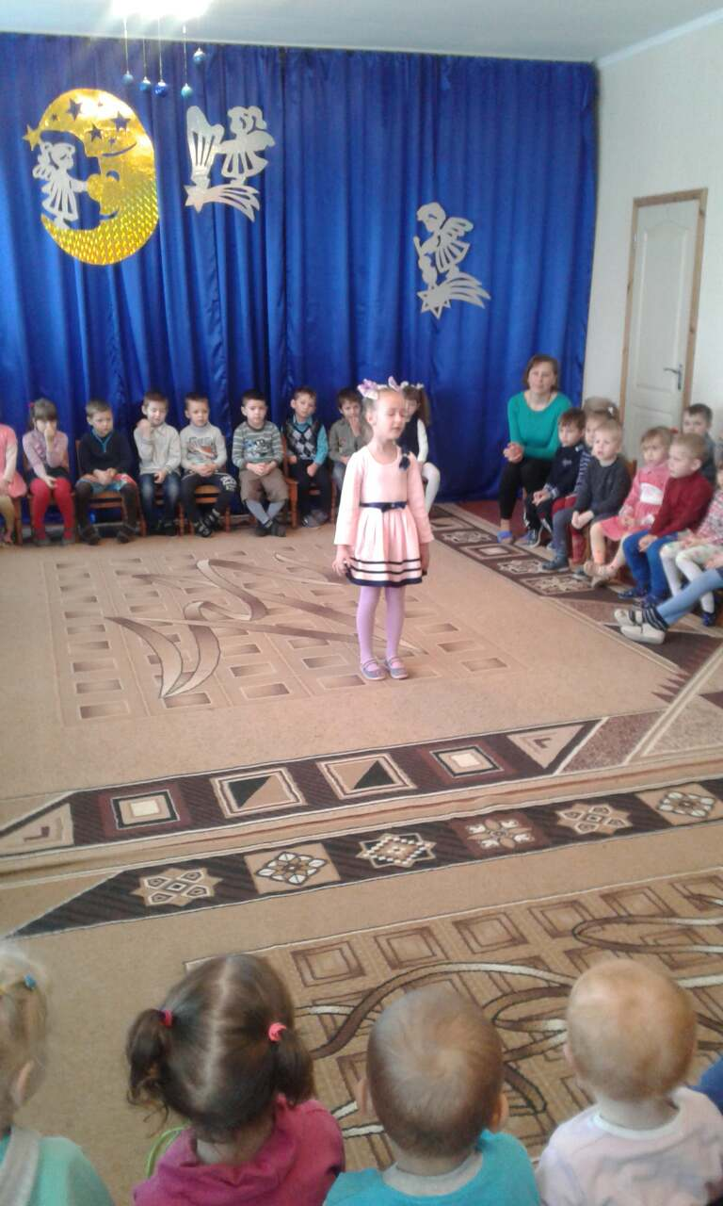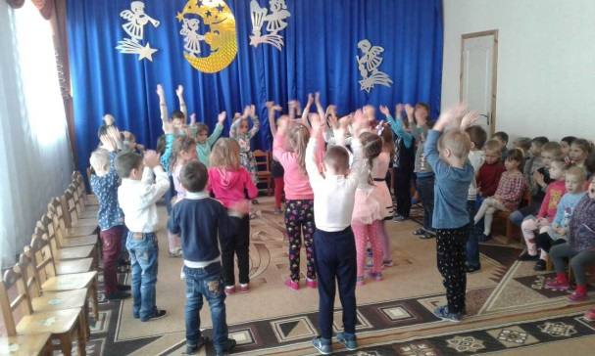

***Дітки давайте пригадаємо прислів’я та приказки про рідний край.***

***Діти****: Свій край ,як рай.*

*Без верби і калини не має України.*

*Там земля мила де мати народила.*

*При сонечку тепло, при матері добро.*

***Вихователь:*** *А віршики хтось знає про Україну.*

*Я маленька українка,*

*Маю коси по колінка,*

*Я таку натуру маю:*

*Я не плачу я співаю.*

*Хоч я не великий,*

*Зато добре знаю.*

*Що край рідний - Україна*

*Я її кохаю.*

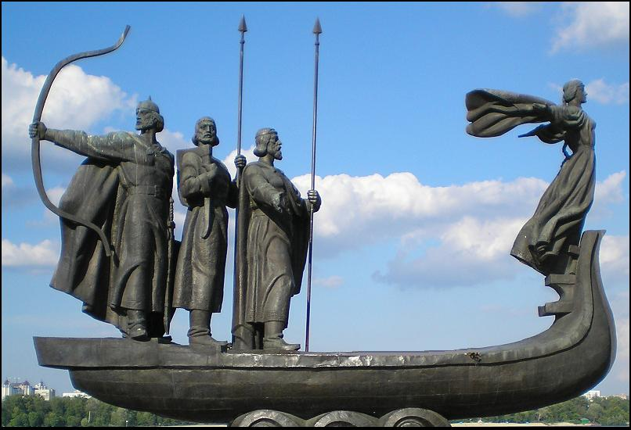

***Вихователь:*** *Дітки, як називається столиця нашої Батьківщини?*

*(Відповіді дітей). Чи знаєте, як з’явилося місто Київ? Ось, послухайте легенду про заснування Київа.*

*Легенда про заснування Київа*

Існує легенда, що в 482 році троє братів Кий, Щек, Хорив та їхня сестра Либідь заснували на пагорбах Дніпра місто, що стало центром племені полян, і названо воно було Києвом на честь старшого брата. Про це писав Нестор Літописець у «Повісті временних літ». Місце було обрано через красу та велич навколишньої природи.

Втім, археологи дотримуються іншої думки. Вчені стверджують, що Київ виник ще за кілька тисяч років до нашої ери. На місці сучасного Києва знаходилося давнє поселення племен, яке виникло тут близько 3 тис. років до н.е. Це було городище-укріплення трипільської культури на Кудрявці. Близько 500 років до н.е. під Києвом розміщувалося Хотівське скіфське городище - найпівнічніше поселення скіфів.

Але поселення занепали, тому початком історії міста вважають кінець V століття нашої ери. Саме тоді населення почало проживати тут постійно. Цей факт підтверджують археологічні розкопки залишків стародавнього городища на Старокиївській горі.

А вже з VI століття Київ набуває рис феодального міста. Тут почалося активне будівництво дерев'яних будівель, князі зводили свої палаци на високій Старокиївській горі, купці і ремісники розселялися біля Дніпра (на території нинішнього Подолу). Вигідне географічне положення приваблювало князів, ремісників, купців та інший люд, який перетворив місто на великий торговельний і ремісничий центр у Східній Європі. А за часів правління новгородського князя Олега Київ місто, розташоване на торгових шляхах «із варяг у греки», став столицею могутньої слов'янської держави, рівних якій треба було ще пошукати, - Київської Русі.

У наступні роки за часів правління різних великих князів Київ знаходив все нові і нові форми, розширюючи свої кордони і примножуючи пишність. У 988 році, році хрещення Русі, князь Володимир розпорядився побудувати перший київський храм - Десятинну церкву, яку будували в 989-996 роках.

Пізніше велику лепту у створення та окультурення міста вніс Ярослав Мудрий, під час правління якого було створено близько 400 церков, побудований Софійський Собор, Золоті ворота, відкрилася перша в Київській Русі бібліотека, заснована 1051 року Києво-Печерська лавра, споруджений в 1133 році храм Богородиці Пирогощої. Всі ці споруди дозволили стати Києву одним з найбільших вогнищ цивілізації в християнському світі.

Але в часи правління князя Юрія Долгорукого відбулося ослаблення Києва і місто було захоплене і розграбоване військами Андрія Боголюбського у 1169 році. Після цього Київ перестав бути центром і столицею Київської Русі, поступившись цим місцем місту Володимир.

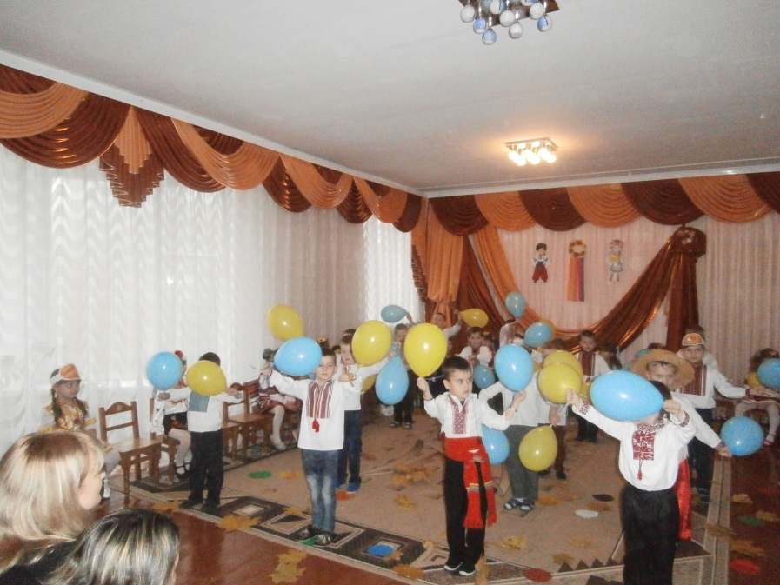

*А може хтось знає вірші про річку Дніпро та місто Київ ?*

*Теплий вітер віє, пахощі весни*

*По Дніпру на Київ, попливли човни.*

*Синя хвиля грає, радісний мотив*

*Київ зустрічає, друзів всіх своїх.*

*Біла хмарка тає, сонячна пора*

*Зацвіли каштани, біля круг Дніпра.*

*Сонце мружить вії , нас віта добром*

*Це мій радний Київ, красень над Дніпром.*

***Вихователь:*** *Бесіда про рушник.*

*Дітки, я принесла вам, щось дуже гарне, вишите моєю мамою. Як ви гадаєте, що це може бути?*

***Відповіді дітей (рушник, сорочка, серветка). Так, це рушник (показую).***

***Погляньте, який він?***

***Що на ньому вишите? Це квіти, що ростуть на нашій землі.***

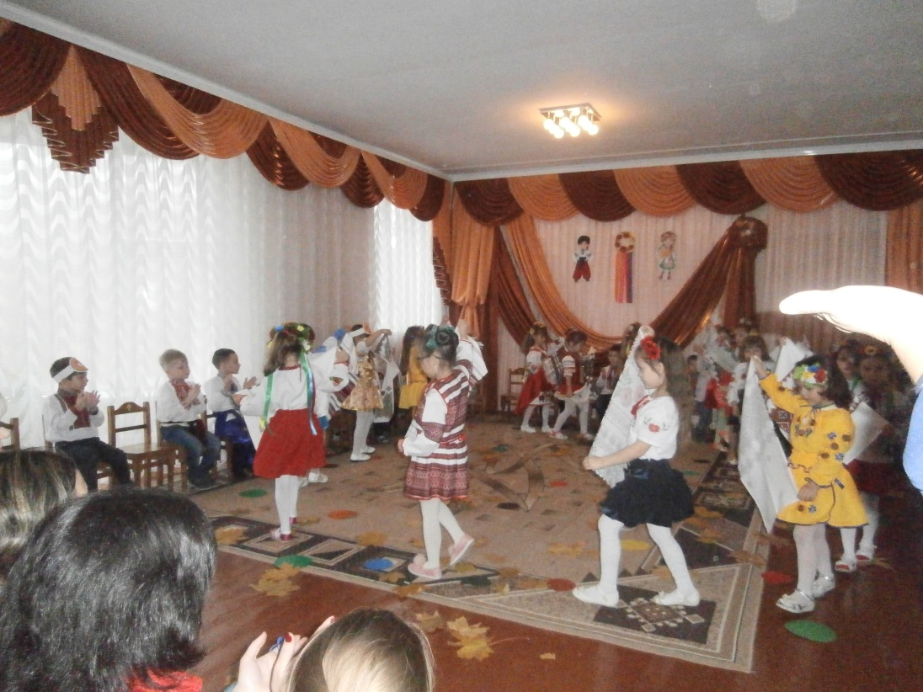

*Вправа «Які ми – українці» ?*

***Вихователь:***  *я пропоную вам, назвати якомога більше рис, притаманних українцям (добрі, розумні, привітні, щирі, веселі, виховані, культурні, усміхнені, сильні, дужі…).*

*Так ось які українці.*

***Вихователь:*** *а про кого, чи про що, можна сказати «українська»?*

***Діти:*** *(українська пісня, українська вишиванка, українська культура, українська казка).*

***Вихователь:*** *а про кого, чи про що, можна сказати «український».*

***Діти:*** *(український прапор, український народ, український вірш, український письменник, український рушник, український гімн, український герб).*

***Вихователь:*** *Діти багато, що можуть зробити*

*Співати, стрибати у дудку дудіти, грати, пірнати, сонцю радіти тільки не можуть спокійно сидіти.*

***Фізкультхвилинка.***

*У нас дуже велика родина,*

*Щаслива в ній кожна дитина*

*Доні чепурненькі (плескають у долоньки дівчатка)*

*Синочки гарненькі (плескають у долоньки хлопчики)*

***Інценізація (А, що там, за лісом)***

***В.О.Сухомлинський***

***Питання до інценізації***

1. *Розглядання карти до України, показати указкою. Підвести до думки, що Україна велика держава і вона межую з іншими державами.*
2. *Що побачила дівчинка сидячи на великий степовій могилі?*
3. *Про що розповів дівчинці брат?*
4. *Про, яку найбільшу річку України дізналася дівчинка.*
5. *Які висновки зробила дівчинка з розмови з братом.*

***Вихователь: Запам’ятайте ці рядки***

***Світ такий широкий.***

***Така велика, багата Україна.***

***Прихогімнастика***

***«Найкраще людині на Батьківщини»***

***Звучить музика «Спів пташок у подільському лісі».***

***Вихователь:*** *Дітки уявіть собі, що ви зараз перебуваєте у своєму улюбленому куточку рідного краю – на лісовій галявині, чи бабусиному подвір’ї, чи в парку біля озера. Зручно лягайте на килимки, заплющуйте оченята і уявляйте… Відчуваєте прохолоду шовковою травички? Які звуки довкола вас? А запахи? Тихенько відпочивайте, прислухайтеся до рідної мови рідної природи.*

***Діти діляться враженнями.***

***Вихователь:*** *Як добре у рідному краї. Лише тут людина може бути по – справжньому щасливою.*

*Вихователь: А щоб трішки відпочить, пригадаймо друзі вмить.*

* *Як кує зозуля в лузі? (ку - ку)*
* *Бджілка над садком летить (дз -дз)*
* *Як струмок малий дзюрчить (джр - джр)*
* *Вітер дерево гайдає, як він з листям розмовляє ( ш - ш )*
* *Дятял дерево лікує? (стук- стук)*
* *Хрущ між вишнями мандрує (ж-ж)*

*Усі ми гарно відпочили, весняні звуки повторили.*

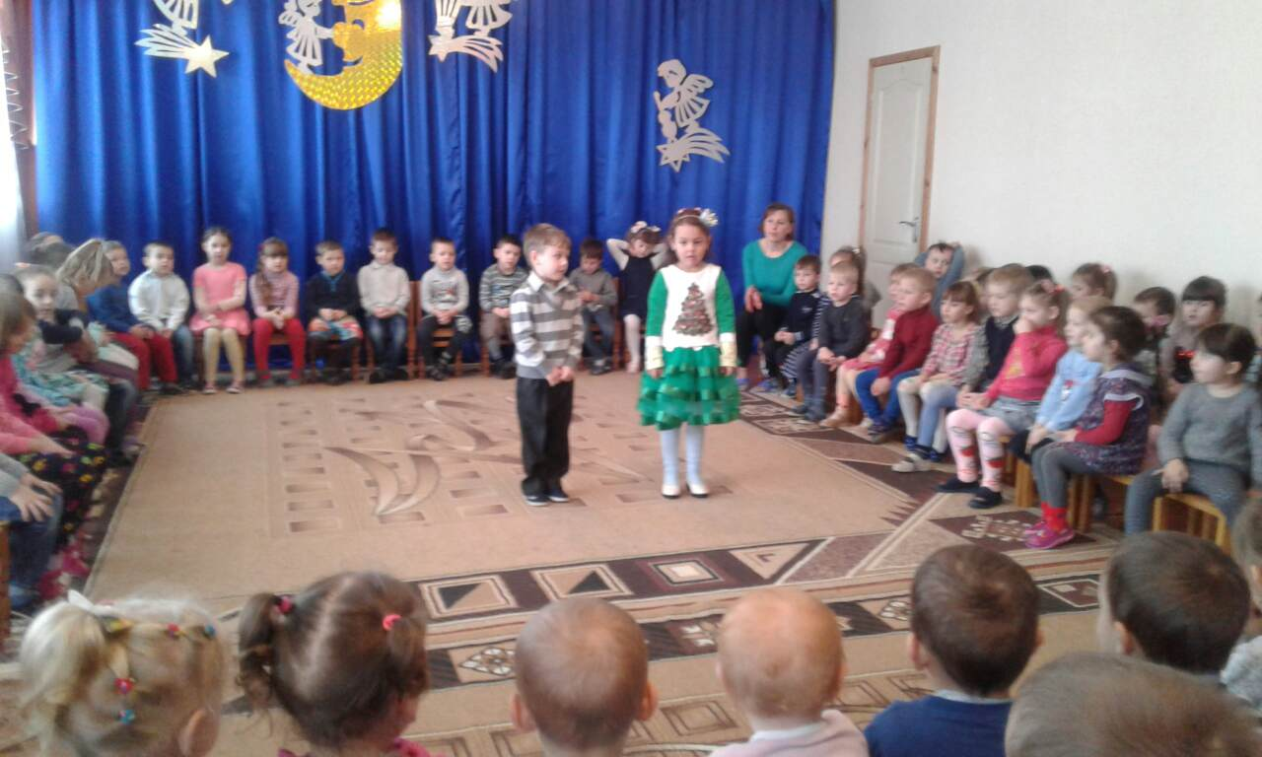

***Мовленєва гра (Поділ слів на склади)***

*Ма – ма*

*Та –то*

*Зем – ля*

*Край*

*Бать – ків-щи-на*

*Фолькльорний гімн на гендерну та національну ідентичність, який спрямований на розвиток здібностей, волі, характеру та патріотичності.*

*Ще малий, але ж сміливець*

*Сам біжить у гай.*

*Ти, мій хлопче, українець,*

*Те не забувай !*

*Ще мала, а по барвінок*

*Вже ходила в гай*

*Ти, дівчатко українка,*

*Тож не забувай !*

***Національні символи (діти їх називають).***

***Аплікація «Прикрашаємо рушник».***

*Діти колективно прикрашають український рушник. Разом з педагогом прикрашають ним карту України.*

***Вихователь:***  *А щоб у нашій країні завжди був мир, розмістимо навколо нею голубів. Адже, голуб - символ миру.*

***Підсумок заняття***

***Чи сподабалось вам занаття?***

***І що найбільше запам’яталось ?***

***Відповіді дітей.***